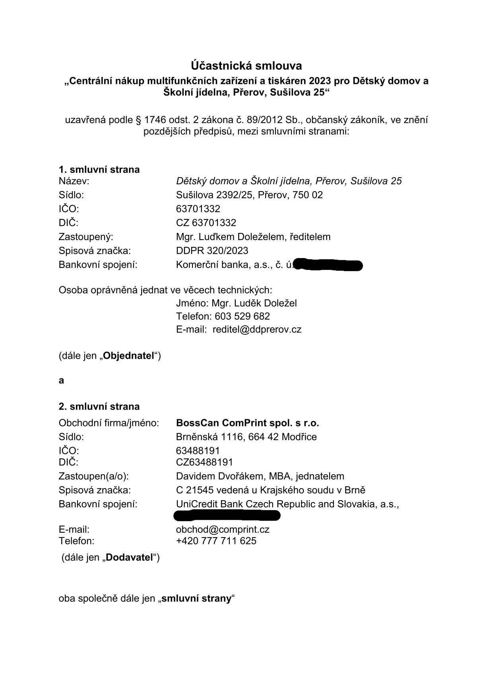

PREAMBULE
Tato účastnická smlouva (dále též jen „smlouva“) je mezi smluvními stranami uzavírána na podkladě Rámcové smlouvy „Centrální nákup multifunkčních zařízení a tiskáren 2022“ uzavřené dne 21. 09. 2023 mezi Dodavatelem, Centrálním zadavatelem a Objednateli (dále jen „Rámcová smlouva“).

1. PŘEDMĚT SMLOUVY
1.1. Dodavatel se touto smlouvou zavazuje poskytovat Objednateli dodávky multifunkčních zařízení a tiskáren (dále také „zboží“ nebo „zařízení“) dle specifikace Rámcové smlouvy a Objednatel se zavazuje za řádně a včas dodané zboží zaplatit Dodavateli sjednanou cenu.

2. DOBA, MÍSTO A ZPŮSOB PŘEDÁNÍ DODÁVKY
2.1. Dodávky zboží dle této smlouvy realizované na základě Rámcové smlouvy se Dodavatel zavazuje předat Objednateli nejpozději do 14 pracovních dnů ode dne doručení objednávky Objednatelem Dodavateli (v souladu s čl. 3. odst. 3.6. Rámcové smlouvy). Dodavatel potvrdí objednávku (např. e- mailem) nejpozději do 1 pracovního dne ode dne jejího obdržení. Objednávky ze strany Objednatele odesílají oprávnění zaměstnanci Objednatele uvedení v Příloze č. 1 této smlouvy.
2.2. Řádné předání a převzetí zboží bude stvrzeno záznamem o poskytnutí plnění (Dodací list) podepsaným oběma smluvními stranami, a to včetně otisku razítka a data předání a převzetí zboží. Dodací list jsou za Objednatele oprávněni podepsat zaměstnanci uvedení v Příloze č. 1 této smlouvy. Výše uvedené podepsání Dodacího listu ze strany Objednatele může být v plném rozsahu nahrazeno zasláním potvrzení o předání a převzetí zboží dle Dodacího listu e-mailem či datovou schránkou. Kopie Dodacího listu musí být přiložena k faktuře.
2.3. Dodavatel je povinen předat zboží na pracovišti Objednatele uvedeném v objednávce. Jedná se o pracoviště na níže uvedených adresách:
- Sušilova 2392/25, Přerov, 750 02
- Bří. Hovůrkových 17, Přerov, 750 02
  - Dodávky zboží lze za písemného souhlasu obou smluvních stran uskutečnit i do jiného místa určeného Objednatelem.
  - Objednávky bude Objednatel činit elektronicky (např. e-mailem) nebo listinnou formou na kontaktní údaje Dodavatele uvedené v Příloze č. 2 této smlouvy.
  - Objednávky s plněním přesahujícím limitní částku 100 000 Kč (včetně DPH), budou obsahovat formulaci: „Objednatel (příjemce zdanitelného plnění) si vyhrazuje právo uplatnit institut zvláštního způsobu zajištění DPH podle § 109a zákona o DPH vůči nespolehlivým plátcům podle § 106a zákona o DPH a dále i v případě naplnění kritérií uvedených v § 109 odst. 1 a 2 zákona o DPH. Tato úhrada DPH v termínu splatnosti bude považována za splnění části závazku ve výši DPH příjemcem zdanitelného plnění“.

3. POVINNOSTI SMLUVNÍCH STRAN
3.1. Práva a povinnosti smluvních stran výslovně neuvedená touto smlouvou se řídí Rámcovou smlouvou a platným právním řádem České republiky, zejména pak příslušnými ustanoveními občanského zákoníku.
3.2. V případě rozporu mezi ustanoveními této smlouvy a Rámcové smlouvy mají přednost příslušná ustanovení Rámcové smlouvy.

4. UJEDNÁNÍ O CENĚ ZBOŽÍ
4.1. Cena zboží je stanovena ve výši uvedené v Příloze č. 2 Rámcové smlouvy.
4.2. Cena sjednaná v čl. 4. odst. 4.1. této smlouvy je cenou konečnou a závaznou a Dodavatel není oprávněn tuto částku překročit. Sjednaná cena zboží zahrnuje veškeré a konečné náklady spojené s plněním.
4.3. Splatnost ceny, způsob fakturace, náležitosti faktur a ostatní ustanovení týkající se ceny zboží a platebních podmínek jsou upraveny v čl. 7. Rámcové smlouvy.
4.4. Dodavatel není oprávněn Objednateli účtovat cenu dopravy v případě, že hodnota jednotlivé objednávky zboží bude činit alespoň 1 000 Kč s DPH.

5. ZÁRUČNÍ DOBA, ODPOVĚDNOST ZA VADY, PODMÍNKY REKLAMACE
5.1. Dodavatel odpovídá za výkon všech činností a plnění závazků dle této smlouvy s veškerou péčí řádného hospodáře.
5.2. Dodavatel poskytuje na dodané zboží dle této smlouvy záruku za jakost sjednanou po dobu uvedenou v čl. 9. Rámcové smlouvy ode dne převzetí zboží Objednatelem.
5.3. Objednatel je povinen vady zboží reklamovat u Dodavatele bez zbytečného odkladu po jejich zjištění, nejpozději však do konce záruční doby, a to písemnou reklamací s popisem zjištěných vad.
5.4. V ostatním se použijí ustanovení čl. 3. a čl. 9. Rámcové smlouvy.
- SANKCE
6.1. V případě porušení povinností stanovených touto smlouvou, právními předpisy nebo povinností stanovených Rámcovou smlouvou, které jsou přímo aplikovatelné na plnění dle této smlouvy, jsou smluvní strany povinny hradit sankce ve smyslu čl. 10. Rámcové smlouvy.

7. OSTATNÍ A ZÁVĚREČNÁ USTANOVENÍ
7.1. Tato smlouva vznikla dohodou smluvních stran o celém jejím obsahu. Právní vztahy smluvních stran vzniklé z této smlouvy i právní vztahy smluvních stran v této smlouvě výslovně neupravené se řídí platnými právními předpisy ČR, zejména příslušnými ustanoveními občanského zákoníku ve znění pozdějších předpisů.
7.2. Smluvní strany sjednávají pro všechny spory vzniklé ze smlouvy, k jejichž řešení mají pravomoc soudy, tak tyto spory budou rozhodovány soudy České republiky, jakožto soudy výlučně příslušnými.
7.3. Změnit nebo doplnit tuto smlouvu mohou smluvní strany pouze formou písemných dodatků, které budou vzestupně číslovány, výslovně prohlášeny za dodatek této smlouvy a podepsány oprávněnými zástupci smluvních stran.
7.4. V případě, že se některá z ujednání této smlouvy ukážou být neplatnými či neúčinnými, nemá tato skutečnost vliv na ostatní ujednání této smlouvy, která zůstávají nadále platná a účinná; současně se strany zavazují nahradit taková neplatná/neúčinná ujednání smlouvy ustanoveními platnými a účinnými, která svým významem budou obsahově blízká původním neplatným/neúčinným ujednáním. V případě rozporu mezi textem příloh a součástí smlouvy a vlastním textem smlouvy má přednost vlastní text smlouvy.
7.5. Tato smlouva nabývá platnosti a účinnosti dnem jejího podpisu oběma smluvními stranami, avšak bude-li smlouva podepsána oběma smluvními stranami přede dnem ………(bude doplněno před podpisem smlouvy), nabude účinnosti k tomuto dni. Účinnost této smlouvy končí dnem vypršení účinnosti Rámcové smlouvy.
7.6. Smluvní strany prohlašují, že tato smlouva byla sepsána na základě jejich pravé, vážné a svobodné vůle, na důkaz čehož připojují své vlastnoruční podpisy.
7.7. Tato smlouva je vyhotovena elektronicky, podepsaná za smluvní strany elektronickými podpisy v souladu se zákonem č. 297/2016 Sb., o službách vytvářejících důvěru pro elektronické transakce, ve znění pozdějších předpisů. Každá smluvní strana obdrží jedno vyhotovení smlouvy s platností originálu.
7.8. Tato smlouva byla uzavřena na základě Rámcové smlouvy č. 2023/04412/OKŘ/DSB která byla schválena usnesením Rady Olomouckého kraje č. UR/89/60/2023 ze dne 28. 8.2023.
7.9. Smluvní strany prohlašují, že souhlasí s případným zveřejněním textu této smlouvy v souladu se zákonem č. 106/1999 Sb., o svobodném přístupu k informacím, ve znění pozdějších předpisů.

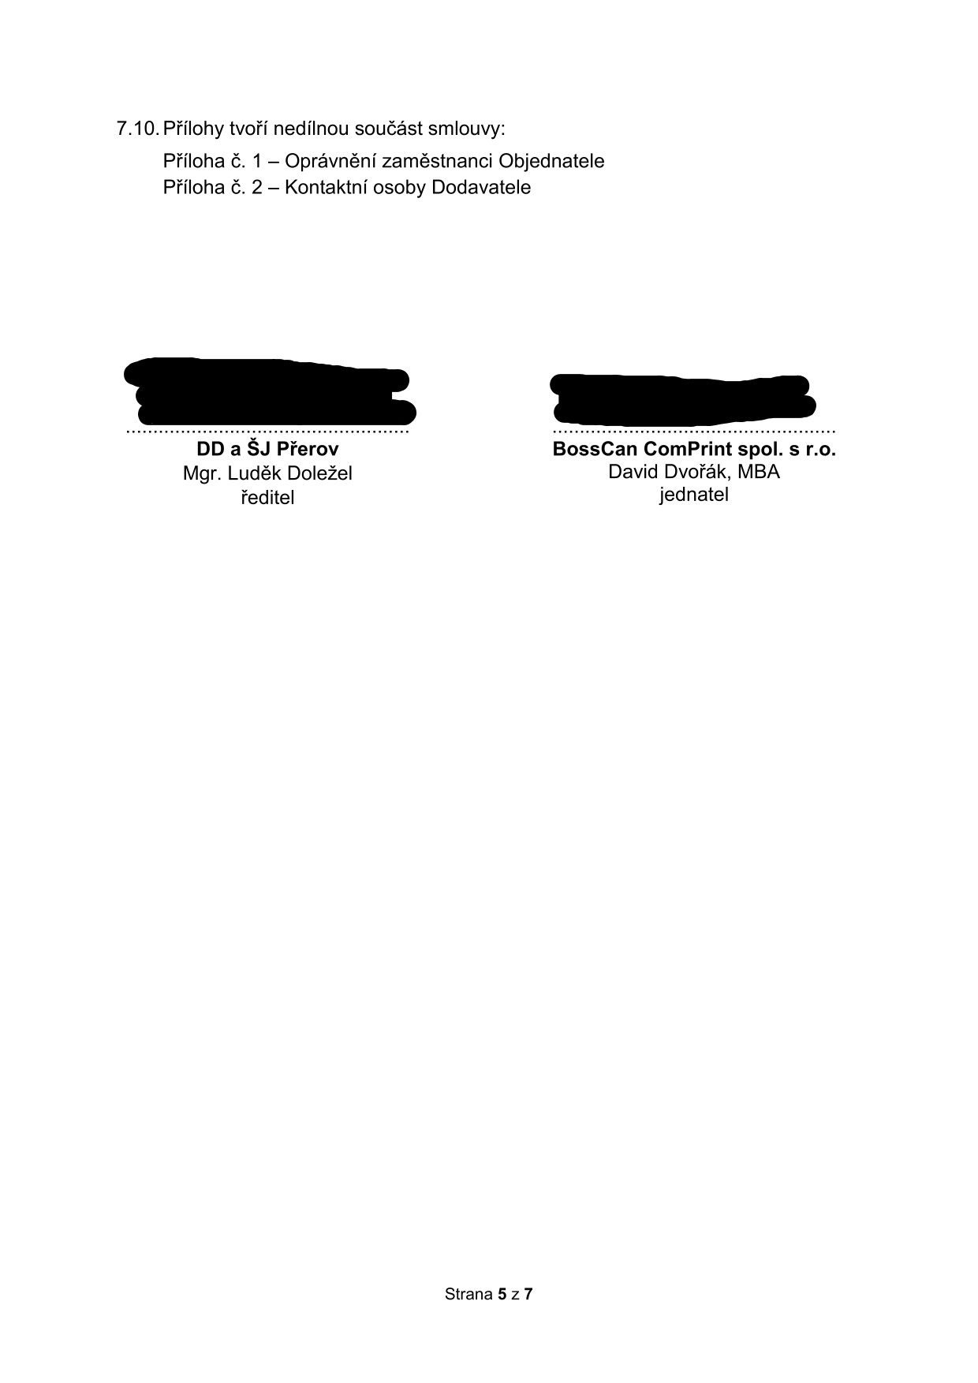

Příloha č. 1 - Oprávnění zaměstnanci Objednatele

Mgr. Luděk Doležel – ředitel, 603 529 682, reditel@ddprerov.cz
Šárka Janková – účetní, 607 052 376, ucetni@ddprerov.cz

Strana 6 z 7

Příloha č. 2 - Kontaktní osoby Dodavatele

Kontaktní osobou pro realizaci účastnických smluv je:

Jméno, příjmení: | David Dvořák, MBA
Email: | dvorak@comprint.cz
Telefon: | +420 777 711 625

Účastnické smlouvy zaslat na adresu:
- Elektronicky
  - Email: obchod@comprint.cz
  - ID datové schránky: s65sjdn
- Fyzicky
BossCan ComPrint spol. s r.o.
Brněnská 1116,
664 42 Modřice

Kontaktní osoba dodavatele pro objednávky, fakturace a reklamace:

Jméno, příjmení: | Jiří Mífek
Email: | obchod@comprint.cz
Telefon: | +420 725 720 825

Strana 7 z 7

